Modelo de diseño
Rector

<Nombre del Proyecto>
<Nombre del producto>
<Versión>

Control de versiones

Fecha | Versión | Descripción | Autor
<dd/mmm/yy> | <x.x> | <detalles> | <nombre>

Tabla de contenidos
1. Introducción 3
1.1 Alcance 3
1.2 Definiciones, Acrónimos y Abreviaturas 3
1.3 Referencias 3
2. Diagrama de Paquetes 3
3. Diagrama de Clases 3
4. Descripción de Clases 3
4.1 Capa << Nombre de la Capa >> 3

Introducción

Alcance
[Proyectos con los que se involucra el Plan]

Definiciones, Acrónimos y Abreviaturas

Referencias
[Lista de documentos a los que se hace referencia en el Plan]

Código | Título
[1] | Documento 1
[2] | Documento 2
[3] | Modelo de Diseño - Módulo de Administración v0.0

Diagrama de Paquetes
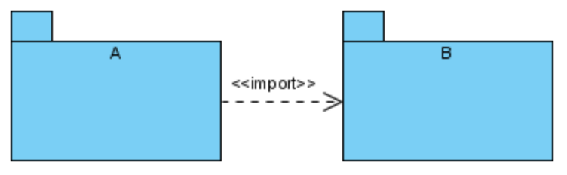
Fig. <No. del módulo>>.<<No. de la imagen>> Diagrama de Paquetes.

Diagrama de Clases
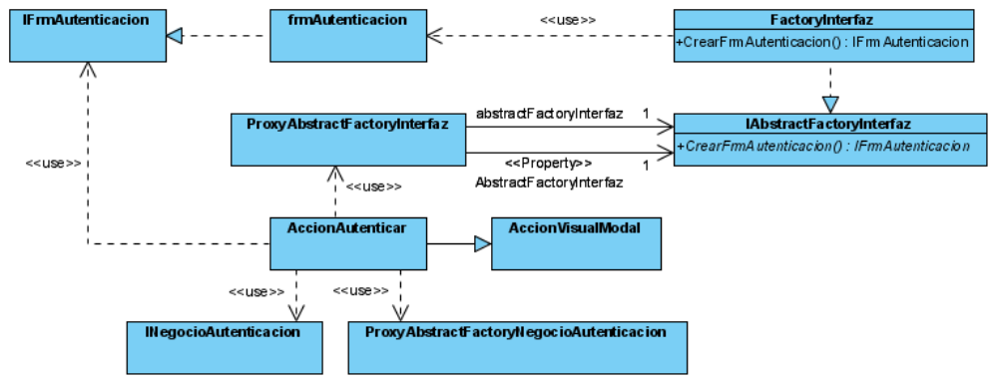
Fig. <No. del módulo>>.<<No. de la imagen>> Diagrama de Clases del Paquete <<Nombre del Paquete>>.

Descripción de Clases

Capa << Nombre de la Capa >>
<<No. del Módulo>>.<<No. de la Clase>> Clase <<Nombre de la Clase>>
Propósito
<<Propósito>>
Descripción
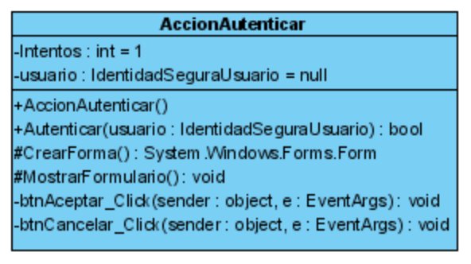
Fig. <<No. del módulo>>.<<No. de la imagen>> <<AccionAutenticar.>>
Observaciones
- <<Observación 1>>.
- <<Observación 2>>.

